[font: 12 pt, 2 prazne linije]

Naslov rada

Ime i prezime
Institucija i zvanje autora, adresa e-pošte
Ime i prezime
Institucija i zvanje autora, adresa e-pošte
Ime i prezime
Institucija i zvanje autora, adresa e-pošte
[font: 11 pt, 2 prazne linije]

Sažetak [font: 11 pt, bold]: Sažetak na hrvatskom i engleskom jeziku, zajedno s ključnim riječima mora se smjestiti u okviru prve stranice članka. [font: 11 pt, poravnato obostrano]
[font: 11 pt, 1 prazna linija]

Ključne riječi [font: 11 pt, bold]: ključne riječi na hrvatskom jeziku [font: 11 pt, poravnato obostrano]
[font: 11 pt, 2 prazne linije]

Paper title

Abstract [font: 11 pt, bold]: Abstract in Croatian and English, together with the key words, should be placed on the first page. [font: 11 pt, poravnato obostrano]
[font: 11 pt, 1 prazna linija]

Key words [font: 11 pt, bold]: key words in English [font: 11 pt, poravnato obostrano]

[font: 12 pt, 1 prazna linija]
1. OBLIKOVANJE TEKSTA [font: 12 pt, bold]
[font: 12 pt, 1 prazna linija]
Tekst se piše fontom Calibri. Glavni naslov poglavlja piše se fontom veličine 12 pt, bold. Podnaslovi se pišu veličinom fonta 12 pt bold. Prvi odlomak započinje bez uvlake, a svi ostali odlomci u istom poglavlju imaju uvlaku 0,8 cm. Tabulator staviti iza broja poglavlja ili podnaslova. Tijelo teksta se poravnava obostrano. [font: 11 pt, prvi odlomak bez uvlačenja]
Tekst se piše fontom Calibri. Glavni naslov poglavlja piše se fontom veličine 12 pt, bold. Podnaslovi se pišu veličinom fonta 12 pt bold. Prvi odlomak započinje bez uvlake, a svi ostali odlomci u istom poglavlju imaju uvlaku 0,8 cm. Tabulator staviti iza broja poglavlja ili podnaslova. Tijelo teksta se poravnava obostrano. [font: 11 pt, prvi odlomak bez uvlačenja]
[font: 11 pt, 1 prazna linija]
1.1 Podnaslov poglavlja
[font: 12 pt, 1 prazna linija]
Tekst se piše fontom Calibri. Glavni naslov poglavlja piše se fontom veličine 12 pt, bold. Podnaslovi se pišu veličinom fonta 12 pt bold. Prvi odlomak započinje bez uvlake, a svi ostali odlomci u istom poglavlju imaju uvlaku 0,8 cm. Tabulator staviti iza broja poglavlja ili podnaslova. Tijelo teksta se poravnava obostrano. [font: 11 pt, prvi odlomak bez uvlačenja]
Tekst se piše fontom Calibri.. Glavni naslov poglavlja piše se fontom veličine 12 pt, bold. Podnaslovi se pišu veličinom fonta 12 pt bold. Prvi odlomak započinje bez uvlake, a svi ostali odlomci u istom poglavlju imaju uvlaku 0,8 cm. Tabulator staviti iza broja poglavlja ili podnaslova. Tijelo teksta se poravnava obostrano. [font: 11 pt, prvi odlomak bez uvlačenja]
[font: 11 pt, 1 prazna linija]
[font: 11 pt, 1 prazna linija]
Slika 1. Slike i dijagrami se poravnavaju na sredinu stranice
[font: 11 pt, 1 prazna linija]
Tekst se piše fontom Calibri. Glavni naslov poglavlja piše se fontom veličine 12 pt, bold. Podnaslovi se pišu veličinom fonta 12 pt bold. Prvi odlomak započinje bez uvlake, a svi ostali odlomci u istom poglavlju imaju uvlaku 0,8 cm. Tabulator staviti iza broja poglavlja ili podnaslova. Tijelo teksta se poravnava obostrano. [font: 11 pt, prvi odlomak bez uvlačenja]
Tekst se piše fontom Calibri.. Glavni naslov poglavlja piše se fontom veličine 12 pt, bold. Podnaslovi se pišu veličinom fonta 12 pt bold. Prvi odlomak započinje bez uvlake, a svi ostali odlomci u istom poglavlju imaju uvlaku 0,8 cm. Tabulator staviti iza broja poglavlja ili podnaslova. Tijelo teksta se poravnava obostrano. [font: 11 pt, prvi odlomak bez uvlačenja]
[font: 11 pt, 1 prazna linija]
2. TABLICE
[font: 12 pt, 1 prazna linija]
Tablice se postavljaju na sredinu stranice.
[font: 11 pt, 1 prazna linija]
Tablica 1. Tablice se postavljaju na sredinu stranice.
[font: 11 pt, 1 prazna linija]
Axis | Moment  (kNm/m) | ACI | FDM | FEM  (Lopes) | Tower
1 | M1 | 268 | 581 | 735 | 698
1 | M2 | -308 | -116 | -118 | -144
1 | M3 | 1034 | 1704 | 2013 | 1903
[font: 11 pt, 2 prazne linije]

3. FORMULE
[font: 12 pt, 1 prazna linija]
Formule se uvlače za jedan tabulator (0,8 cm) i označavaju se brojevima redoslijedom kojim se pojavljuju u tekstu.
[font: 11 pt, 1 prazna linija]
(1)
[font: 11 pt, 1 prazna linija]
Formule se pišu prema sljedećem predlošku:

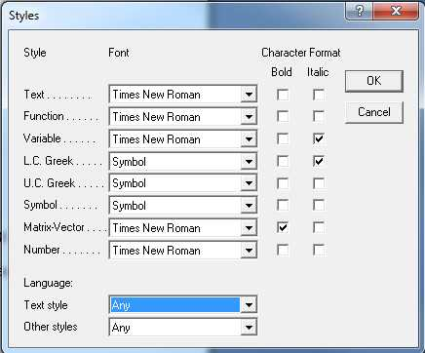
[font: 11 pt, 1 prazna linija]
Slika 1. Ovako treba podesiti Style za Math tekst u Equation editoru [font: 11 pt, bold]
[font: 11 pt, 2 prazne linije]

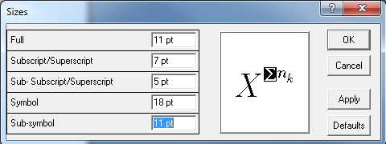
[font: 11 pt, 1 prazna linija]
LITERATURA

1. Prezime i inicijali imena autora: Potpun naslov citiranog članka, Ime časopisa, godina izdanja, broj izdanja, str. od-do
2. Prezime i inicijali imena autora: Potpun naslov knjige, Naziv izdavača, mjesto izdavanja godina izdanja

